1- Es un sistema operativo muy antiguo, en el cual tiene muy pocas aplicaciones instaladas, tiene una interfaz bastante limitada y es sencillo de utilizar

2- Red Hat Linux está construido a partir de componentes open source pero también RedHat tiene infraestructura, soporte y servicios que le permiten licenciar su versión de Linux empresarial

3- The system must meet the following hardware requirements:

* 1 GHz single or multiple CPU, Intel x86-compatible hardware only.
* At least 1 GByte RAM.
* 1 GByte HD free space. The cache space requirement is determined by the size of your deployed applications.
* [Previous: System Requirements for Applications on Solaris OS Systems](https://docs.oracle.com/cd/E19118-01/n1.sprovsys41/817-4820/ECDYW/index.html)
* [Next: System Requirements for Applications on IBM AIX](https://docs.oracle.com/cd/E19118-01/n1.sprovsys41/817-4820/ECDWH/index.html)
* © 2010, Oracle Corporation and/or its affiliates

4- A través del menú de aplicaciones, system tools y dentro de esa carpeta esta la terminal

5- Si, se pueden instalar juegos

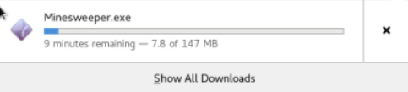

6- No tiene juegos instalados

7- 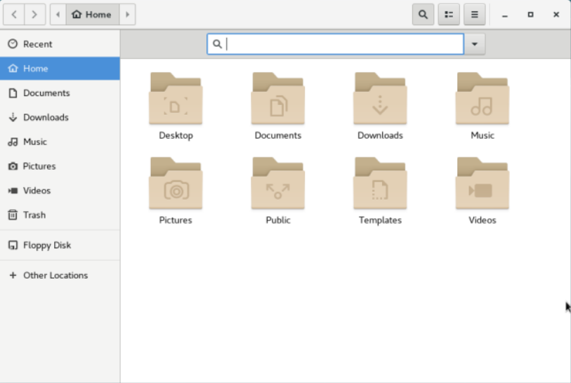

ACTIVIDAD UBUNTU:

* 1. 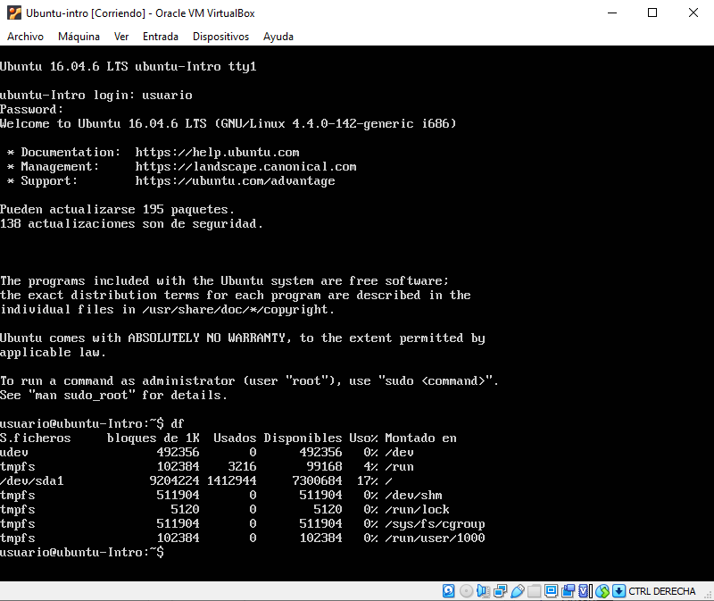
  2. 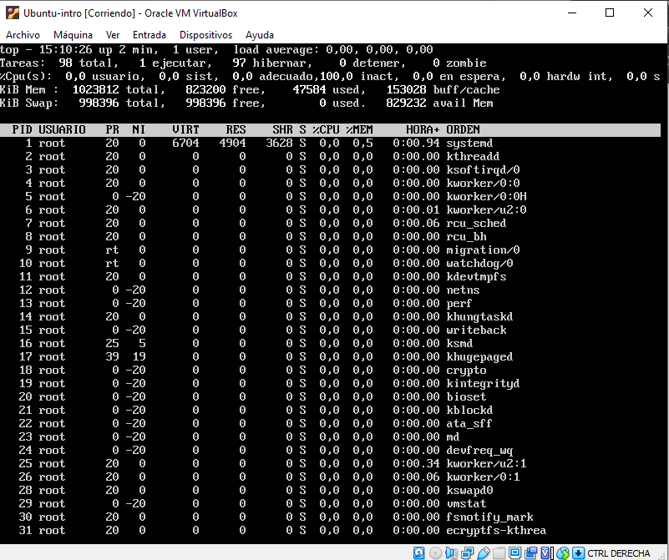

El comando Df sirve para chequear el espacio en disco, muestra el almacenamiento disponible y utilizado

El comando top te permite ver las tareas del sistema que se ejecutan en tiempo real.